### **Izveštaj o stambenim strukturama za opštine Tutin, Sjenica, Nova Varoš, Prijepolje, Priboj i Raška**

Analiza stambenih struktura opština pruža ključne uvide u demografske, socio-ekonomske i urbanističke karakteristike lokalnih zajednica. Broj stanova, njihova distribucija po vrstama zgrada i odnos prema broju stanovnika predstavljaju ključne pokazatelje koji reflektuju urbanizaciju, kvalitet stanovanja i demografske trendove.

Analiza je izvršena na osnovu izdanja: Broj stanova prema vrsti zgrade, godini izgradnje i spratu koja se nalazi na stranici: [https://popis2022.stat.gov.rs/sr-latn/5-vestisaopstenja/news-events/20231228-broj-stanova-prema-vrsti-zgrade-god-izgradnje-i-spratu/?a=0&s=0#:~:text=Prema%20podacima%20Popisa%202022%2C%20u,kolektivno%20stanovanje%20i%20nestambenim%20zgradama.](https://popis2022.stat.gov.rs/sr-latn/5-vestisaopstenja/news-events/20231228-broj-stanova-prema-vrsti-zgrade-god-izgradnje-i-spratu/?a=0&s=0#:~:text=Prema podacima Popisa 2022%2C u,kolektivno stanovanje i nestambenim zgradama.) Sa posebnim osvrtom na Tabela 1 - Stanovi prema vrsti zgrade i godini izgradnje, po opštinama i gradovima sa detaljnim pregledom koji je dostupan na: <https://data.stat.gov.rs/Home/Result/310404010701?languageCode=sr-Latn>

Praćenje stambenih struktura omogućava:

* **Planiranje infrastrukturnog i urbanističkog razvoja:** Povećanje dostupnosti stanova i poboljšanje urbanog prostora.
* **Socio-ekonomske analize:** Identifikaciju oblasti sa deficitom stambenog prostora ili neodgovarajućim kvalitetom stanovanja.
* **Donošenje strateških odluka:** Kreiranje politika usmerenih ka boljem upravljanju stambenim resursima i lokalnom razvoju.

U ovom izveštaju razmatraju se stambene strukture opština Tutin, Sjenica, Nova Varoš, Prijepolje, Priboj i Raška, sa akcentom na ukupan broj stanova, broj stanova po vrstama zgrada i broj stanova na 100 stanovnika.

### **1. Ukupan broj stanova i odnos prema broju stanovnika**

|  |  |  |  |
| --- | --- | --- | --- |
| **Opština** | **Broj stanovnika** | **Ukupan broj stanova** | **Stanovi na 100 stanovnika** |
| **Tutin** | 33.053 | 13.647 | 41,29 |
| **Sjenica** | 24.083 | 10.535 | 43,74 |
| **Nova Varoš** | 13.507 | 10.337 | 76,53 |
| **Prijepolje** | 32.214 | 17.677 | 57,03 |
| **Priboj** | 23.514 | 13.409 | 54,87 |
| **Raška** | 21.498 | 13.605 | 63,28 |

#### **Komentari:**

* **Najveći broj stanova po stanovniku:** Nova Varoš beleži najveći broj stanova na 100 stanovnika (76,53), što ukazuje na bolje uslove stanovanja i potencijalno prazne stambene kapacitete zbog demografskih izazova.
* **Najniži broj stanova po stanovniku:** Tutin ima samo 41,29 stanova na 100 stanovnika, što ukazuje na povećanu potrebu za stambenom izgradnjom u skladu sa rastućim demografskim trendovima.
* **Umereni broj stanova:** Sjenica i Priboj imaju slične pokazatelje (43,74 i 54,87), dok Raška i Prijepolje beleže nešto povoljniji odnos sa 63,28 i 57,03 stanova na 100 stanovnika.

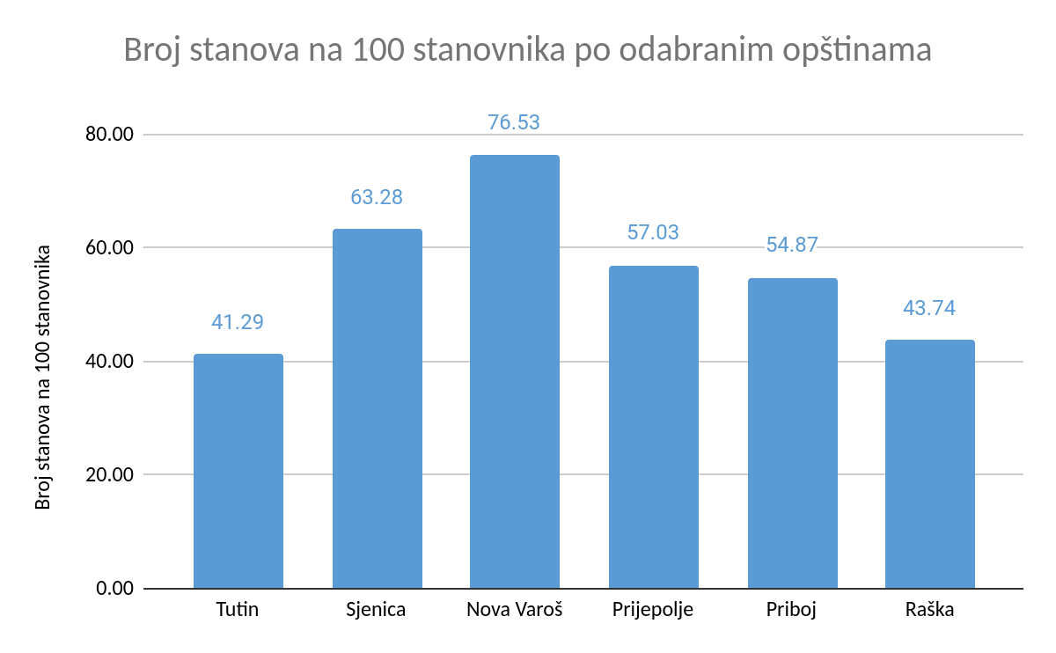

### **2. Udeo vrsta zgrada u ukupnom broju stanova**

|  |  |  |  |  |  |  |
| --- | --- | --- | --- | --- | --- | --- |
| **Vrsta zgrade** | **Tutin (%)** | **Sjenica (%)** | **Nova Varoš (%)** | **Prijepolje (%)** | **Priboj (%)** | **Raška (%)** |
| **Stambene zgrade sa 1 stanom** | 65,25 | 83,54 | 61,61 | 73,62 | 39,91 | 58,25 |
| **Stambene zgrade sa 2 stana** | 17,68 | 11,26 | 20,81 | 15,62 | 24,19 | 22,35 |
| **Stambene zgrade sa 3 i više stanova** | 17,01 | 5,18 | 17,55 | 10,65 | 35,80 | 19,36 |

#### **Komentari na tabelu:**

**Dominacija zgrada sa 1 stanom:**

* Sjenica ima najveći udeo stambenih zgrada sa 1 stanom (83,54%), što ukazuje na pretežno porodični tip stanovanja.
* Priboj beleži najniži udeo zgrada sa 1 stanom (39,91%), uz značajan udeo višestambenih zgrada (35,80%).

**Zgrade sa 2 stana:**

* Tutin i Raška beleže umerene udela zgrada sa 2 stana (17,68% i 22,35%), što može biti rezultat porodičnih potreba za podelom stambenog prostora.

**Zgrade sa 3 i više stanova:**

* Priboj ima najviši udeo višestambenih zgrada (35,80%), što ukazuje na veću urbanizaciju u ovoj opštini.
* Sjenica ima najmanji udeo višestambenih zgrada (5,18%), što potvrđuje dominantnu ruralnu i porodičnu strukturu.

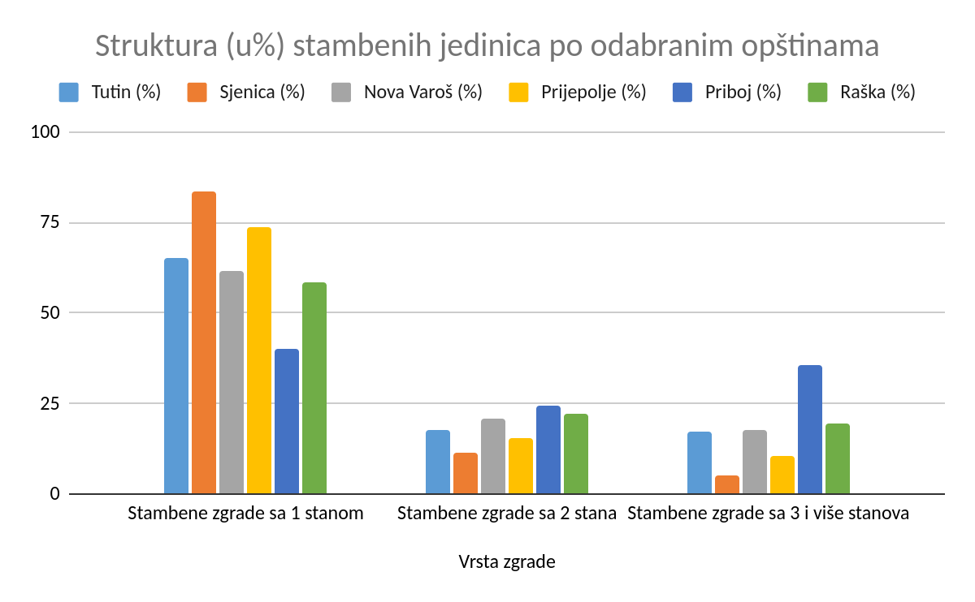

### **3. Analiza trendova gradnje i življenja**

**Tutin i Sjenica:**

* Ove opštine beleže dominaciju stambenih zgrada sa 1 stanom, što odražava porodični način stanovanja i ruralni karakter naselja.
* Relativno nizak broj stanova na 100 stanovnika ukazuje na potrebu za većom stambenom izgradnjom.

**Nova Varoš:**

* Veći broj stanova po stanovniku (76,53) može ukazivati na depopulaciju i prisustvo praznih stambenih jedinica.
* Udeo višestambenih zgrada (17,55%) ukazuje na blagu urbanizaciju.

**Prijepolje i Priboj:**

* Priboj beleži značajan udeo višestambenih zgrada (35,80%), što ukazuje na izraženiji gradski karakter i trendove ka urbanizaciji.
* Prijepolje ima uravnotežen stambeni fond, sa dominacijom zgrada sa 1 stanom (73,62%) i umerenim udelom višestambenih zgrada (10,65%).

**Raška:**

* Značajan udeo zgrada sa 1 stanom (58,25%) ukazuje na dominantan porodični tip stanovanja, uz prisustvo višestambenih zgrada (19,36%) kao deo urbanizacije.

### **Zaključci**

**Razlike u stambenoj strukturi:**

* Nova Varoš i Priboj beleže značajan udeo višestambenih zgrada, dok Tutin i Sjenica dominiraju porodičnim tipom stanovanja.

**Regionalne specifičnosti:**

* Nova Varoš ima visok broj stanova po stanovniku, dok Tutin ima najniži, što ukazuje na različite izazove: depopulaciju u Novoj Varoši i nedovoljnu stambenu izgradnju u Tutinu.

**Urbanizacija:**

* Priboj i Raška beleže izraženije trendove ka urbanizaciji u odnosu na druge opštine.

### **Preporuke za unapređenje stambenih politika**

**Tutin i Sjenica:**

* Fokusirati se na izgradnju višestambenih zgrada i urbanizaciju kako bi se zadovoljile potrebe rastuće populacije.

**Nova Varoš:**

* Razviti programe za revitalizaciju stanova i podsticanje povratka stanovništva kako bi se smanjio broj praznih stambenih jedinica.

**Priboj i Raška:**

* Nastaviti razvoj višestambenih zgrada, uz očuvanje porodičnih tipova stanovanja.

**Prijepolje:**

* Održavati uravnotežen stambeni fond uz podsticanje energetske efikasnosti i modernizacije zgrada.

Ovaj izveštaj pruža osnovu za ciljane intervencije u stambenom sektoru svake opštine, uzimajući u obzir lokalne specifičnosti i potrebe.